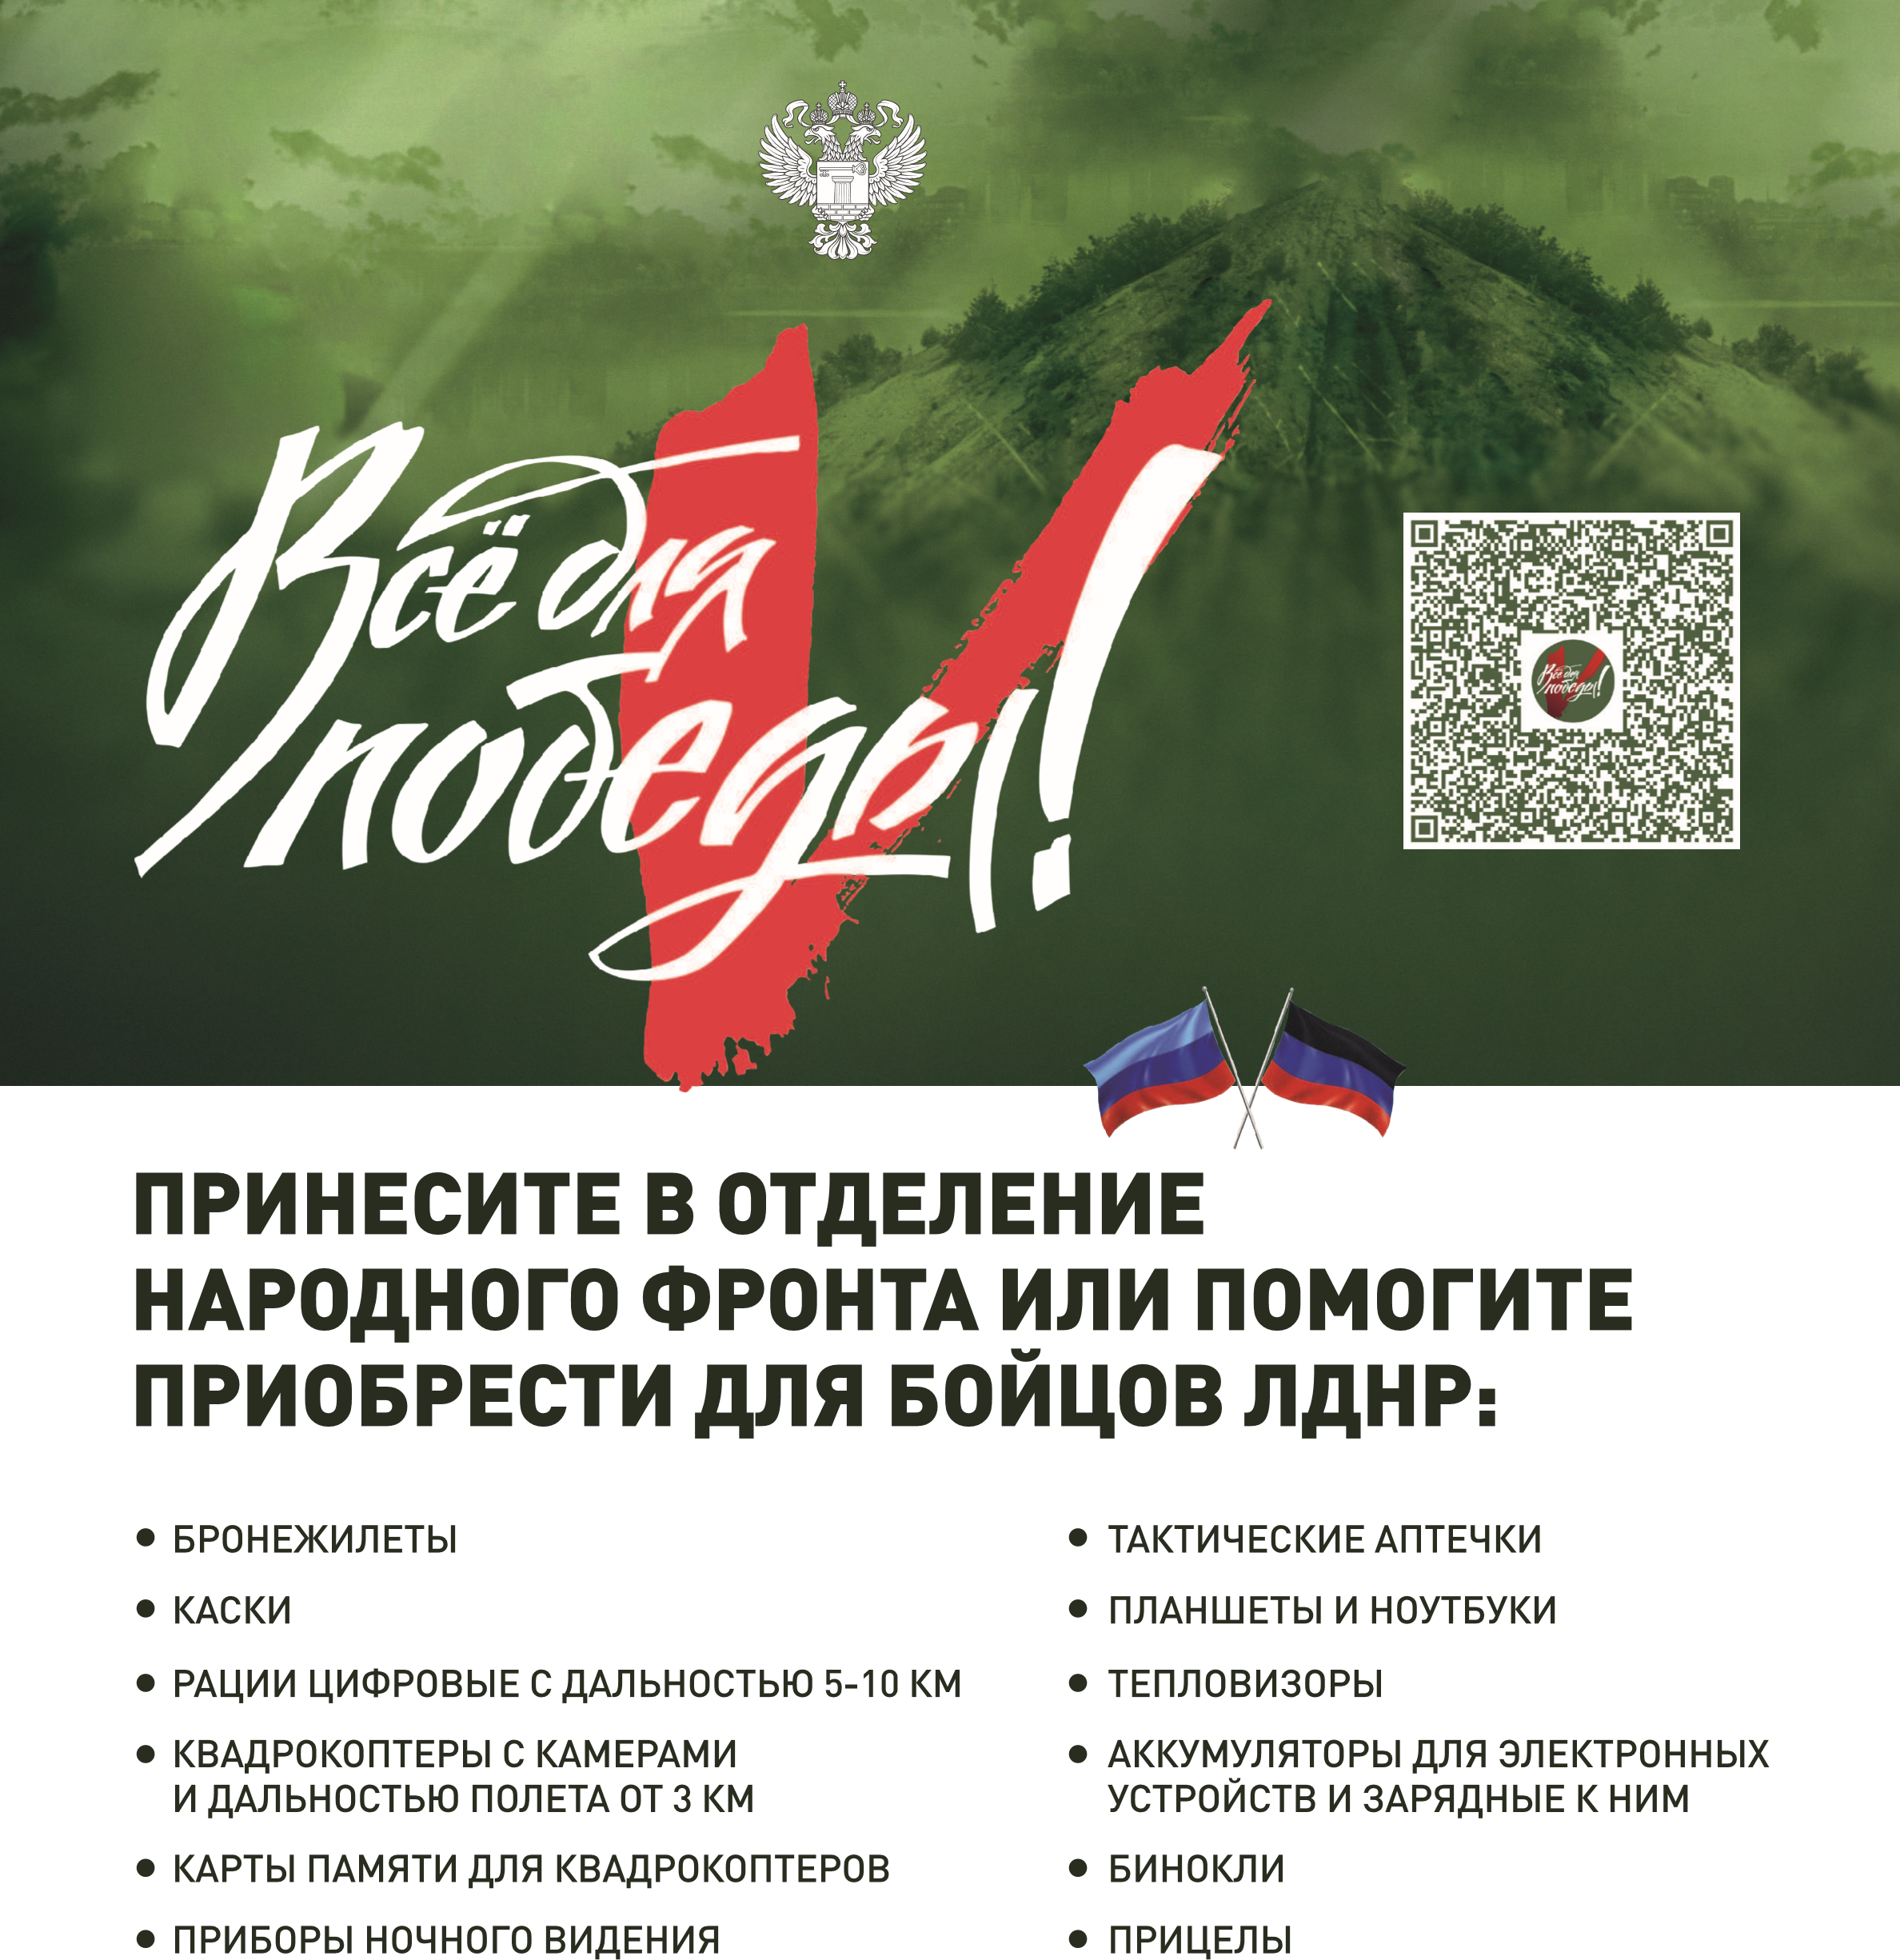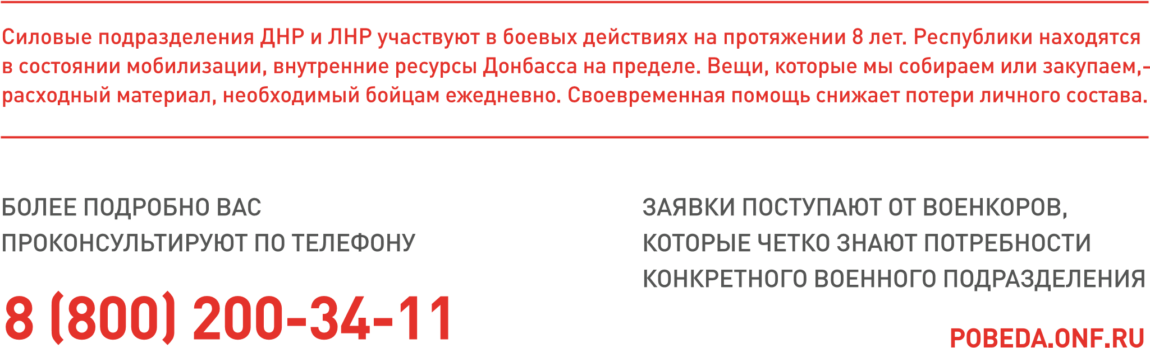



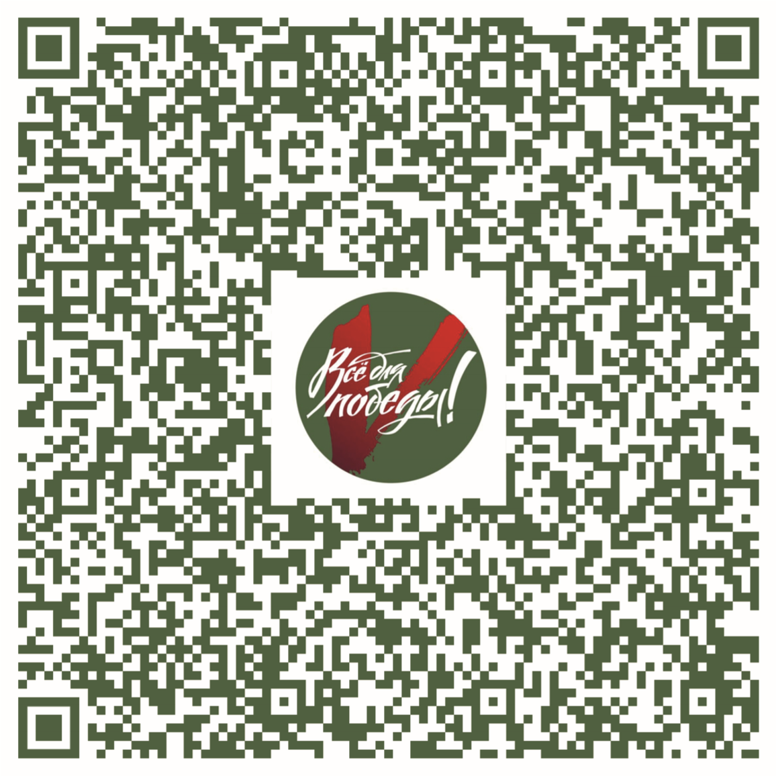



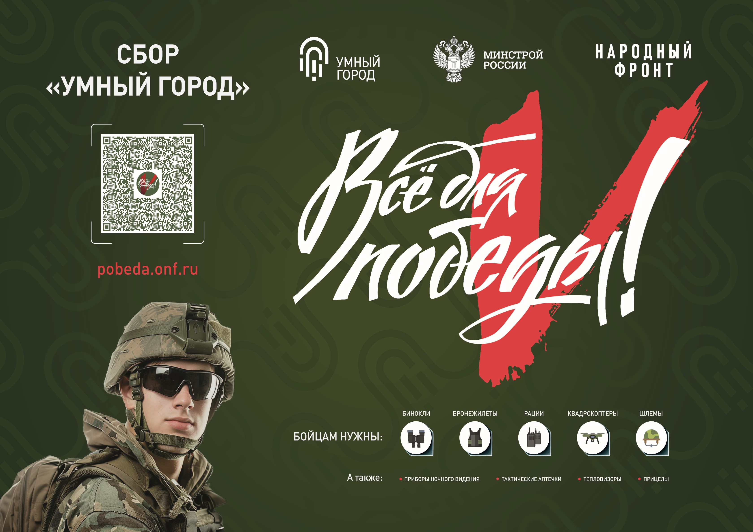

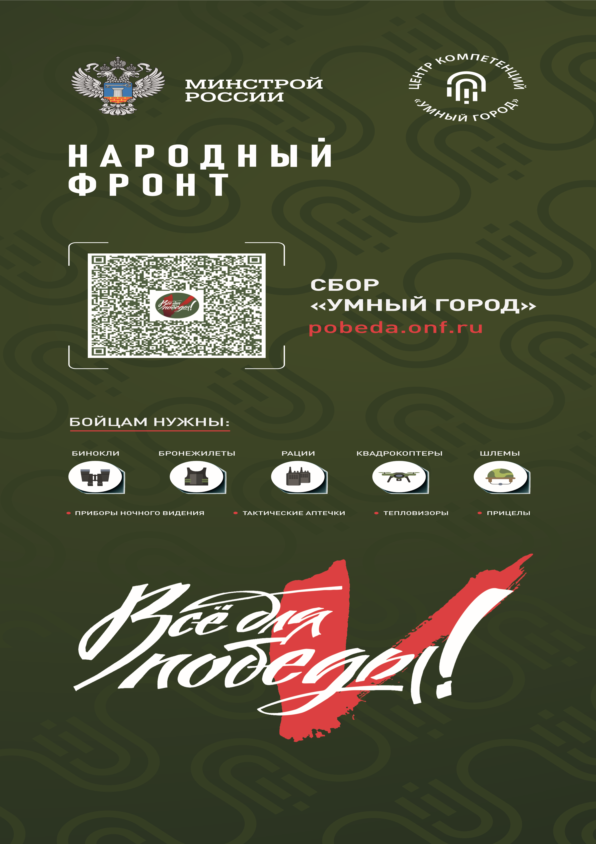

**Методические рекомендации по размещению информации о Сборе Умного города в поддержку бойцов СВО**

Данные инструкции носят рекомендательный характер по размещению информации о Сборе Умного города (далее – Сбор УГ)

1. Рекомендуется размещения баннера, размер 3х2метра. В случае невозможности размещения баннера допускается установка ролл-апа. Макеты доступны по ссылке: https://disk.yandex.ru/d/VLTSfgyEXLFqMQ)
2. Для сбора писем в поддержку бойцов СВО рекомендуется размещение письменного стола, стульев. На столе необходимо разместить в достаточном количестве бумагу для письма и письменные принадлежности.
3. Для оформления интерактивной зоны рекомендуется установка станка для плетения маск-сетей с маск-сетью. Инструкцию по сборке станка и маск-сетей можно скачать по ссылке: https://disk.yandex.ru/d/Q4DIu1vqTBR_Pw

Пример оформления интерактивной зоны можно посмотреть по ссылке: https://disk.yandex.ru/d/BseIJLsrmaLrfA

1. Для разработки собственного дизайна баннера рекомендуется использовать брендбук сбора. Доступен по ссылке: https://disk.yandex.ru/d/NldQ1okkY4X5uA

Все необходимы макеты, материалы и визуальные примеры оформления

доступны в папке по ссылке: https://disk.yandex.ru/d/TV148FpRiccidQ